Домашнее задание по ритмике для второго класса 14.10, 18.10

Домашние задание повторяется, отрабатываем ритм отдельными руками, двумя руками, а также отрабатываем ритм вместе с пением.

1. Хлопаем ритм (ритмическая строчка – похожа на ниточку – находится под мелодией, под нотным станом)

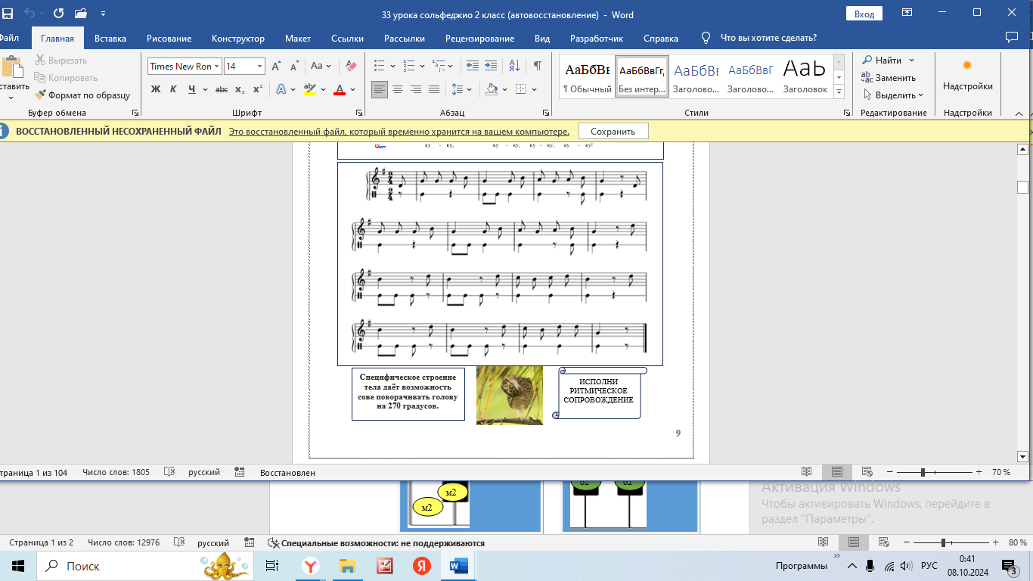

ТРЕНИРУЕМСЯ СТУЧИМ ДВА РИТМА ОДНОВРЕМЕННО. верхний ритм стучит правая рука. нижний ритм – левая. мелодию пока не петь. только стучим

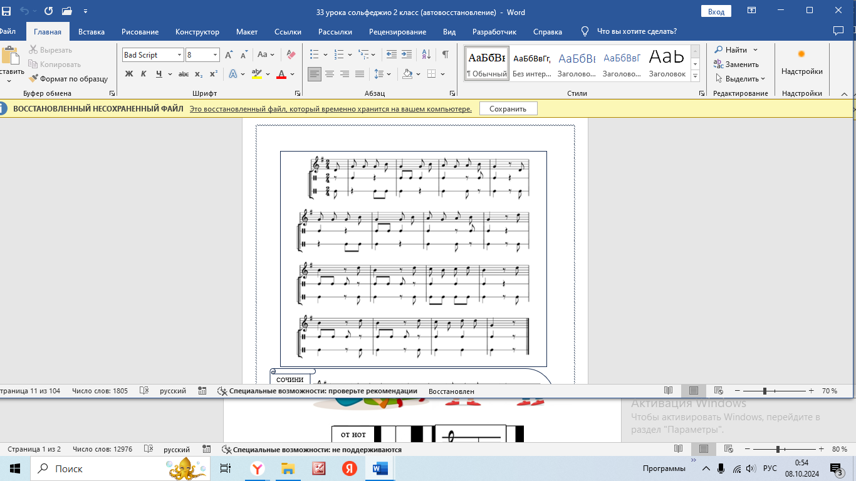

Поем

Стучим левой рукой

Стучим правой рукой